实验室资产管理解决方案
背景
毋庸置疑，物联网将会成为世界信息产业的第三次浪潮，物联网的出现，打破了以往物物间孤立无联系的瓶颈，让人与人、物与物、人与物之间自此建立起了更加紧密的联系。站在物联网的视野下，通过采用创新性的物联网整体解决方案，将会实现人与物的完美交互，实现了人与物质世界的融和，让一切变的更加智能、高效与便捷。
RFID技术作为物联网技术的核心，目前已在各领域得到了广泛的引用，而拥有完善的RFID设备管理系统的现代实验室，将会实现实验室日常管理的智能化，从而有效提升实验室安全水平，显著提高实验室办公效率。
RFID智能化实验室解决方案，采用了独有的Sense-ID感知识别技术，实现了“感知”与“识别”的完美融合，而高效灵活的组建方式，在有效控制成本的同时，也让实验室跨入了物联网时代。
功能介绍
1.进出管理：现代化的实验室中，所拥有的设备仪器日益高端，这也往往意味着其价格不菲，如何有效的管理这些设备仪器不被私自搬运从而造成流失以及如何追溯外借设备的去向，成为目前实验室管理者普遍关注的方向，在RFID智能化实验室解决方案中，设备进出入管理模组将能够有效追踪设备流向，从而最大程度的减小因设备的意外流失而造成的损失
2.智能发卡：实验室的设备仪器总是越来越多，在传统的实验室管理方案中，每一台设备仪器的加入，都需要进行编号、印发新标签并进行存档记录。任务琐碎而枯燥，而智能化实验室管理系统中所配备的RFID桌面式发卡器，却能够在数秒内快速的将设备信息写入UHF RFID标签内并存于管理程序的数据库中，省却了传统的纸质管理方式的低效与易出错。
3.快速盘点：每到设备盘点的时候，总是令实验室的管理者们头疼不已，眼花缭乱的标签编号、错综复杂的记录表格、杂乱无序的设备堆积，总是让管理员们感觉力不从心、无从下手，利用RFID智能化实验室解决方案的快速盘点功能，可以在最短的时间内，在不挪动设备和不使用纸质记录的条件下，高效的完成设备盘点工作，盘点结果能够自动生成统计结果。让你在第一时间内获取仪器设备整体状态。
4.环境监控“高精密的仪器多对环境的要求更加苛刻，温度、湿度、光照乃至空气质量等环境因素，都会对仪器设备的性能造成影响，而良好的实验室环境，在能有效延长仪器设备的使用寿命的同时，也能使仪器设备处于最佳工作状态，从而大幅减少设备维护费用，有效控制实验室管理费用。在实验室管理方案中，集成了智能化RFID感应技术的环境监控模组，能够实时的监测环境参数，并在环境参数超出规定范围时予以提示，有效规避因环境因素所引起的设备停转和故障风险。
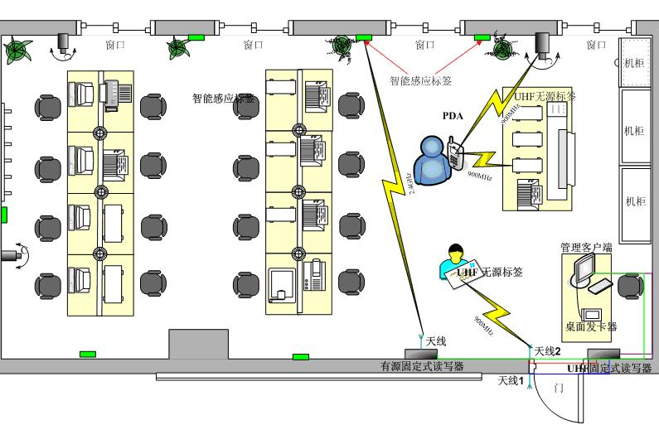
方案说明

如图所示，RFID智能化实验室管理方案由UHF无源标签、有源智能感应标签、UHF固定式读写器、有源固定式读写器、桌面发卡器、PDA以及实验室管理客户端等组成。具体而言，RFID智能化实验室管理方案由设备进出入管理系统，设备日常管理系统和环境监测系统三部分组成，各系统的具体描述如下表所示：
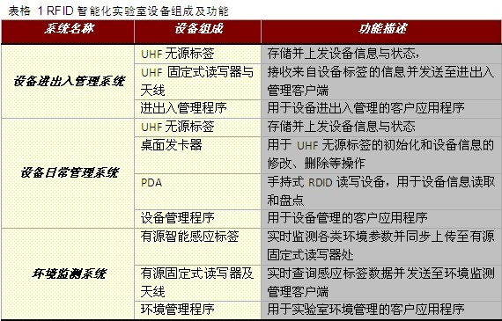

应用程序
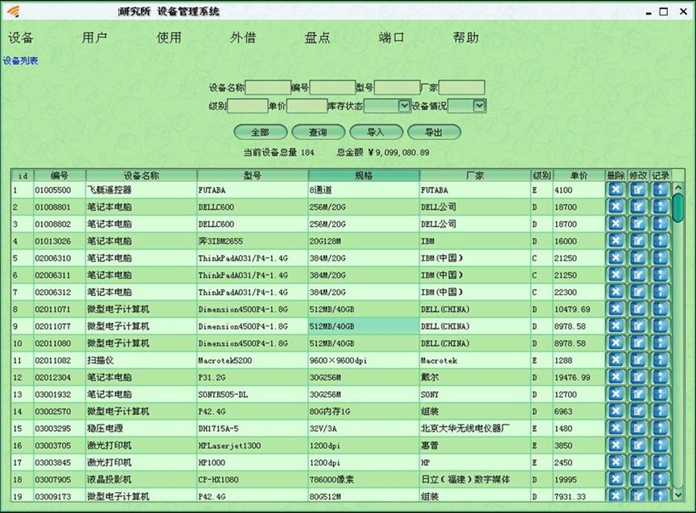

所需设备
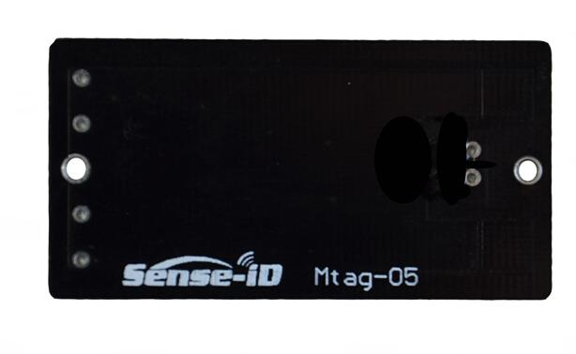

900MHz超薄抗金属标签

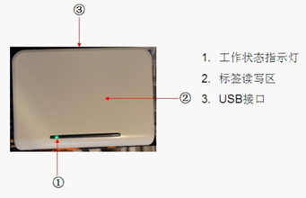

900MHzRFID桌面式发卡器

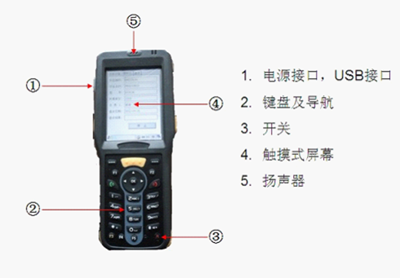

900MHzRFID手持机
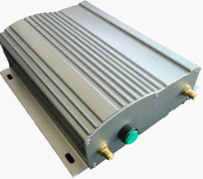

900MHz RFID固定式进出入管理读写器

